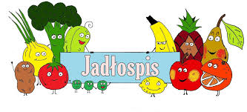
Poniedziałek – 25.05.2026

Rosół, chleb
Wtorek – 26.05.2026
Pieczeń rzymska, ziemniaki, surówka z kiszonych ogórków, napój
Środa – 27.05.2026
Kurczak z warzywami i ryżem, napój
Czwartek - 28.05.2026
Kluski ziemniaczane, kapusta kiszona, napój
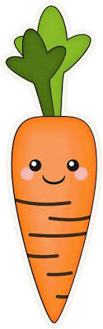
Piątek – 29.05.2026
Pierogi z truskawkami, napój

